**2018**

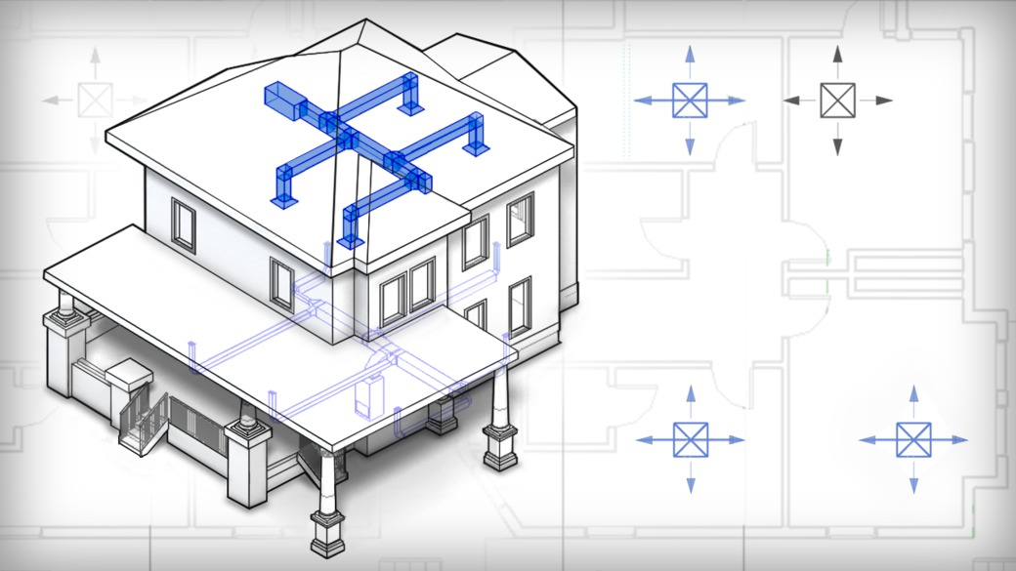

Elaboração:

Helen Bastos Leal

Lucas Osório Corrêa

Raquel Barros Paes

Vitória Gonçalves Souza

Programação:

Prof. Dr. Marcelo M. Galarça

Eliézer Lavall Lopes

Gabriel Lopes Veiga

Colaboração:

Eng.MSc. João Américo Aguirre O. Jr.

Contato:

marcelo.galarca@riogrande.ifrs.edu.br

Guia de Utilização: DIMduct v.09-18

Este trabalho foi desenvolvido durante o estágio de alunos do 3° ano do Curso Técnico em Refrigeração e Climatização do Instituto Federal de Educação, Ciência e Tecnologia do Rio Grande do Sul, Campus Rio Grande (2015)

Sumário

1. Introdução 1

2. Perda de Carga 1

2.1 Equação de Bernoulli 2

2.2 Pressões 2

2.2.1 Perdas nos trechos lineares 2

2.2.2 Perdas em escoamentos laminares 3

2.2.3 Perdas em escoamentos turbulentos 3

2.3 Fator de Atrito 3

2.3.1 Correlações para o Fator de Atrito 4

3. Métodos de Dimensionamento 5

3.1. Velocidade Arbitrária ou Constante 6

3.2. Perda de Carga Constante 6

3.3. Recuperação da Pressão Estática 7

4. Programa 8

4.1 Instalação 8

4.2 Uso 10

4.2.1 Velocidade Arbitrária 10

4.2.2 Perda de Carga Constante (Método ASHRAE) 16

4.2.3 Perda de Carga Constante (Método Clássico) 17

4.2.4 Recuperação da Pressão Estática 19

4.3. Considerações Finais 21

5. Bibliografia Consultada 22

**Lista de Símbolos**

*A* = Área [m²]

*D* = Diâmetro [m]

*g* = gravidade [m/s²]

*hl* = Perda de carga principal [m]

*hlm* = Perda de Carga secundária [m]

*K =* Coeficiente de Perda de carga [ ]

*L* = Comprimento [m]

*L*eq = Comprimento Equivalente [m]

*P* = Pressão [Pa; ou  *altura de coluna de líquido*]

*Pd* = Pressão dinâmica [Pa; ou *altura de coluna de líquido*]

*P*e = Pressão Estática [Pa; ou *altura de coluna de líquido*]

*Q* = Vazão volumétrica [m³/s]

*R* = constante de recuperação [ ]

Re = Número de Reynolds [ ]

*u* = Velocidade [m/s]

*z* = Altura [m]

*ρ* = Massa específica [kg/s]

= Fator de Atrito [ ]

= Rugosidade absoluta [m]

# Introdução

O sistema de distribuição de ar é responsável por levar o ar desde o equipamento de ar condicionado (ou ventilador) para o espaço climatizado, e retomá-lo novamente ao equipamento. O melhor sistema é o resultante de um projeto simples com ventilador (ou unidade *self contained*), dutos e acessórios (difusores, filtros, bocais, grelhas, etc.) que seja o mais simétrico e retilíneo possível (tentar evitar utilizar muitas curvas).

O sistema tem como propósito principal, distribuir da melhor forma o ar (condicionado ou não) para a região de interesse. A região ou espaço controlado por um único termostato é denominado de zona. Conhecidas as cargas térmicas individuais, os recintos devem ser zoneados termicamente de forma que cada zona térmica seja constituída de recintos que apresentem as suas variações evoluindo de maneira semelhante. No zoneamento, devem ainda ser considerados os períodos de utilização dos recintos e, sobretudo, a possibilidade de poluição do ar nos mesmos. Recintos que apenas eventualmente sejam utilizados ou nos quais haja produção de tóxicos, odores, poeiras, fumaça, etc., devem sempre constituir zona em separado.

Para o projeto de sistemas utilizados na distribuição de ar são utilizados três métodos de dimensionamento: o método da **velocidade arbitrária**, que consiste em adotar as velocidades recomendadas, não prevendo o equilíbrio das pressões dinâmicas nas bocas de insuflamento; o método da **perda de carga constante**, que consiste em calcular os condutos de forma que tenham a mesma perda de carga por unidade de comprimento ao longo do sistema e; o método da **recuperação da pressão estática**, o qual consiste em dimensionar o duto de forma que o aumento da pressão estática em cada ramo ou boca de insuflamento compense as perdas por atrito na seção seguinte do duto, assim a pressão estática será a mesma em cada boca e no começo de cada ramo.

Este manual tem por objetivo servir como tutorial para as rotinas de cálculo apresentadas em capitulo posterior, demonstrando a utilização das mesmas para auxiliar no dimensionamento de dutos.

# Perda de Carga

Em suma, perda de carga é a energia perdida pela unidade de massa do fluido quando este escoa, devido ao atrito com as paredes internas da tubulação, e também da turbulência do escoamento (gerando a viscosidade aparente).

As perdas em tubulações podem ser divididas em dois grupos: as perdas que ocorrem nos trechos lineares, ou **perdas distribuídas**, e as perdas localizadas em elementos individuais, também chamadas **perdas singulares**. As perdas do primeiro grupo constituem a maior parte do total, pois normalmente as tubulações de interesse possuem grande extensão, e por isso são também chamadas **perdas principais**; as demais são, por sua vez, chamadas **perdas secundárias**.

Perda de carga, nada mais é do que uma variação de pressão entre pontos de uma tubulação. Por sua vez, as unidades devem relacionar pressão: Bar, psi, Pa, mmH2O (ou mmca), etc..

## Equação de Bernoulli

Relaciona a variação da pressão com a velocidade.

(01)

Aplicando em dois pontos

(02)

A equação de Bernoulli é uma equação útil, entretanto, ela fornece resultados corretos apenas quando aplicada a uma situação de escoamento onde todas as quatro restrições são razoáveis. São elas: escoamento permanente, incompressível, sem atrito e ao longo de uma linha de corrente.

## Pressões

**Pressão Estática**: é a pressão termodinâmica; que é comumente chamada de pressão estática. É a pressão que a partícula do fluido “sente” ao escoar. É medida usando a tomada de pressão tangente ao escoamento. A tomada de pressão é um pequeno orifício cuidadosamente perfurado na parede, de modo a ter o seu eixo perpendicular á superfície.

**Pressão Estagnação**: É obtida quando um fluido em escoamento é desacelerado até a velocidade zero, por um processo de atrito. Também é chamada de **pressão total.**

(03)

**Pressão Dinâmica:** É a pressão verificada quando o fluido está em movimento. Depende diretamente da velocidade no interior do sistema de dutos.

(04)

### Perdas nos trechos lineares

Nesses trechos, a seção do duto é constante. Para saber a perda referente ao duto, é necessário desconsiderar o fator correspondente à mudança de altura, ou seja, *z1–z2*=0, na Eq.(02). Assim, a perda de carga deve ser calculada como:

(05)

onde *hl* são as **perdas principais**, mencionadas anteriormente.

### Perdas em escoamentos laminares

No escoamento laminar, a queda de pressão pode ser calculada analiticamente para o escoamento completamente desenvolvido em um tubo horizontal.

(06)

### **Perdas em escoamentos turbulentos**

No caso de escoamentos turbulentos, não é possível determinar analiticamente a expressão para a variação de pressão; devemos recorrer a resultados experimentais e utilizar a analise dimensional para correlaciona-los. A variação da queda de pressão em relação ao atrito não é linear, de forma que o *fator de atrito, f*, é obtido através de correlações e/ou gráficos provenientes de dados experimentais.

(07)

## Fator de Atrito

Em geral, ele é uma função do diâmetro, da rugosidade e do Número de Reynolds do escoamento:

(08)

As equações para escoamento laminar e turbulento, escritas na forma indicada, permitem afirmar que o fator de atrito para **escoamento laminar** é igual a:

(09)

O valor do fator de atrito para **escoamento turbulento** foi obtido por Lewis Ferry Moody e tabulado no que se chama Diagrama de Moody (Fig.01).



Figura 1- Diagrama de Moody

O Diagrama de Moody mostra que o fator de atrito diminui com o Número de Reynolds. Em uma tubulação horizontal de diâmetro constante, isso significa que o fator de atrito diminui com o aumento da velocidade, tanto para escoamento laminar quanto para escoamento turbulento. No primeiro caso, entretanto, o fator de atrito independe da rugosidade do material; no segundo caso, o fator de atrito depende tanto da rugosidade quanto do Número de Reynolds. Para valores muito grandes da velocidade, a tendência é que o fator de atrito dependa quase que apenas da rugosidade.

### Correlações para o Fator de Atrito

Equação de Colebrook: É uma solução iterativa, comumente utilizada em programas computacionais.

(10)

Como qualquer problema iterativo, a Eq.(10) necessita de um “chute” (estimativa) inicial para o fator de atrito. De forma a não consumir tempo computacional, quanto mais próxima do valor final for esta estimativa, mais rápida a solução será encontrada. Para tanto, uma correlação que fornece esta estimativa inicial é usual.

Estimativa inicial pra utilizar Colebrook

(11)

Correlação de Blasius: Esta correlação apenas pode ser aplicada para tubos lisos e Re

(12)

Equação de Wood: A correlação de Wood é aplicável para ampla faixa de números de Reynolds e rugosidades relativas. Cobre toda a faixa do Diagrama de Wood, do laminar ao turbulento.

(13a)

(13b)

(13c)

(13d)

**Perda de Carga Secundaria**

A queda de pressão (ou perda de carga) secundária, *hlm*, pode ser calculada de duas formas, dependendo dos dados conhecidos: ou o *comprimento equivalente*, *Leq*, ou o *coeficiente de perda, K*.

*Método do comprimento equivalente:* Comprimento equivalente em metros de canalização retilínea. Tabelado de acordo com o acessório

(17)

*Método do coeficiente de perda:* tabelado de acordo com o acessório.

(18)

# 3. **Métodos de Dimensionamento**

Para ilustrar um sistema qualquer de dutos, adota-se o esquema apresentado na Fig. (02). Toma-se como *trecho a ser dimensionado* aquele entre os difusores 2 e 3, pois sempre temos conhecimento dos dados do trecho anterior, para qualquer caso.

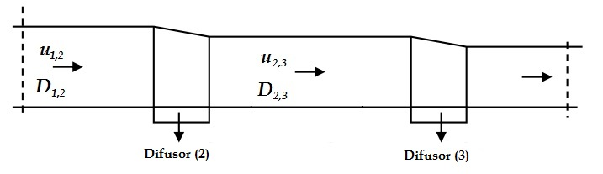

Figura 2 – Esquema genérico de dutos

## 3.1. Velocidade Arbitrária ou Constante

Primeiramente, adota-se uma velocidade com base em uma tabela de velocidades recomendadas por norma (ASHRAE, por exemplo). Conhecendo a velocidade e a vazão (proveniente dos cálculos de carga térmica) determina-se a área da seção:

(19)

Com a área encontram-se as dimensões da tubulação com auxílio de tabelas ou ábacos, ou mesmo por determinação arbitrária das dimensões, respeitando sugestões de projeto.

## 3.2. Perda de Carga Constante

O objetivo é dimensionar os dutos mantendo a perda de carga constante por metro de tubulação. Isto pode ser feito de duas formas.

(20)

**Método ASHRAE**: A ASHRAE, com base em dados empíricos fornece algumas correlações de aplicação direta, as quais garantem que a exigência do método seja atendida (perda de carga constante para cada metro de tubulação). Neste sentido, divide a aplicação em *dois tipos de sistemas* a serem escolhidos no momento do dimensionamento. Conforme apresentado a seguir:

(1) Baixa velocidade (conforto):

- Perda de carga unitária em torno de 1.2 - 2.2 Pa/m

- Velocidade máx.: 12 m/s

(21)

(2) Alta velocidade (industrial):

- Perda de carga unitária em torno de 4.0 - 6.0 Pa/m

- Velocidade máx.: 20 m/s

(22)

**Método Clássico**: diferentemente do anterior, é baseado na solução da Eq.(20). Igualando as parcelas de pressão para dois trechos consecutivos de uma tubulação. Uma vez que não se sabe a velocidade do trecho “futuro”, o processo torna-se iterativo. Desta forma, um método de solução iterativa é utilizado.

## 3.3. Recuperação da Pressão Estática

O método propõe que a redução de velocidade (no sentido do escoamento) de um trecho para outro provoque um “ganho” de pressão estática no trecho seguinte igual à perda de pressão estática no mesmo trecho, de modo a manter aproximadamente constante, o nível estático em todos os “nós” da rede. A análise a seguir toma como base o esquema apresentado na Figura 2.

(23)

Para ser recuperado e devem iguais, logo:

(24)

(25)

Assim,

(26)

Como não é possível recuperar 100% da perda, é acrescentada na Eq.(26) a constante de recuperação, *R*, que pode variar de 75% a 100% (0,75 até 1), sendo o valor maior o caso *ideal*, porém não real. Reescrevendo a Eq.(26), tem-se:

(27)

# 4. Programa

A seguir segue um tutorial do programa para dimensionamento de dutos: DIMduct.exe. Este auxilia na resolução de todos os métodos de dimensionamento já apresentados. Para melhor apresentação da utilização do programa, o exemplo da Fig. 3 é adotado. Não se devendo esquecer de que o equacionamento é baseado no esquema da Fig. 2. Por questões de simplicidade e de não deixar o texto longo, somente os primeiros trechos serão dimensionados. Os demais seguem lógica análoga.

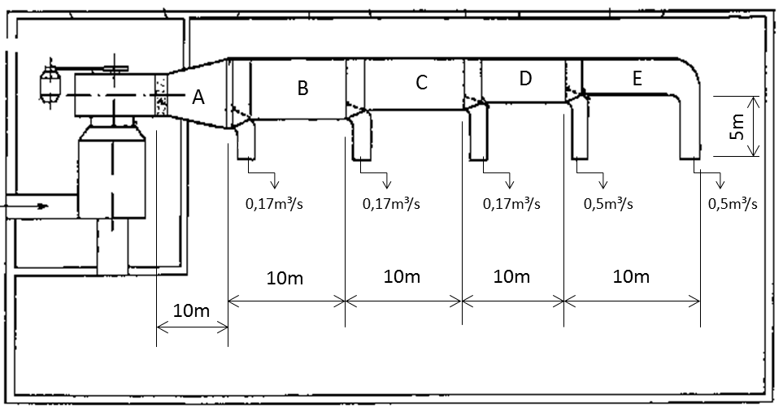

Figura 3 – Exemplo de sistema a ser dimensionado.

Dados do exemplo:

* Vazão total, *Q* = 1,5 m³/s;
* Velocidade, *u* = 6m/s, adotada conforme aplicação;

## 4.1 Instalação

Para instalar o DIMduct no seu dispositivo Windows, primeiramente execute o arquivo *DIMduct-setup.exe*. Uma tela como a mostrada a seguir deverá aparecer.

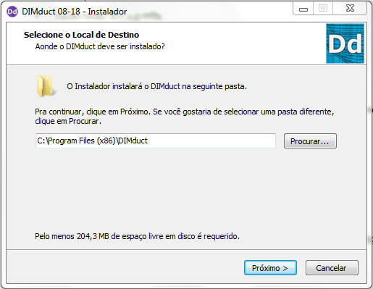

Figura 4 – Primeira tela do instalador.

Se desejar, escolha a pasta onde o aplicativo será instalado. Quando estiver pronto, clique em *Próximo >*.

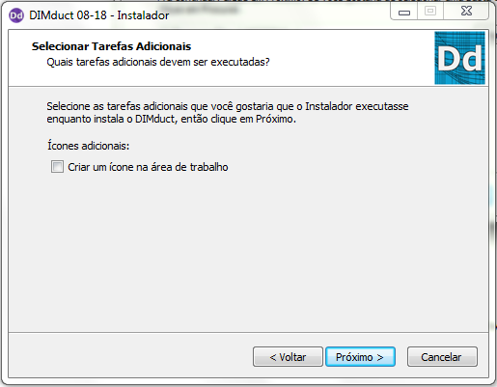

Figura 5 – Segunda tela do instalador.

Aqui é possível escolher se um atalho do DIMduct deverá ser criado na área de trabalho (recomendado). O faça ativando a opção “Criar um ícone na área de trabalho”. Quando estiver pronto, clique em *Próximo >*.

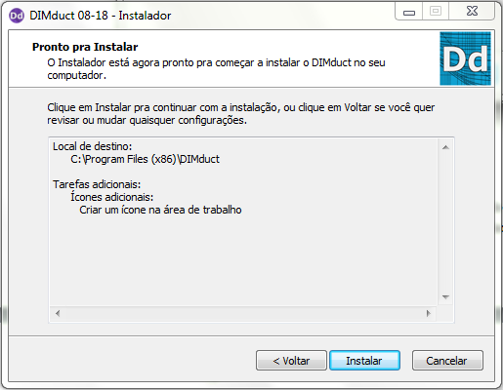

Figura 6 – Terceira tela do instalador.

Confirme suas decisões prévias clicando em *Instalar*.

Após isso, a instalação do DIMduct começará efetivamente. Uma barra começará a ser preenchida, representando o progresso do processo. Quando ela atingir a extremidade direita, uma última tela aparecerá. Neste ponto o programa estará instalado e pronto para ser usado (pode fechar o instalador).

## 4.2 Uso

A seguir explicaremos como usar o aplicativo, passo a passo, para calcular usando todos os métodos descritos.

**Dica**: Se houver algum campo com o texto sublinhado, deixe a seta do mouse em cima para ler uma observação que poderá ser importante.

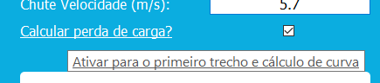

Figura 7 – Exemplo de dica para um campo.

### 4.2.1 Velocidade Arbitrária

Será dimensionada a tubulação do trecho A do problema pelo Método de Dimensionamento Velocidade Arbitrária através do programa.

**Primeiro Passo**

Executar o arquivo DIMduct.exe, seja pela pasta de instalação ou pelo atalho da área de trabalho.



Figura 8 – Menu principal.

**Segundo Passo**

Após, clique no primeiro botão: **Arbitrária**. Uma nova janela será aberta.

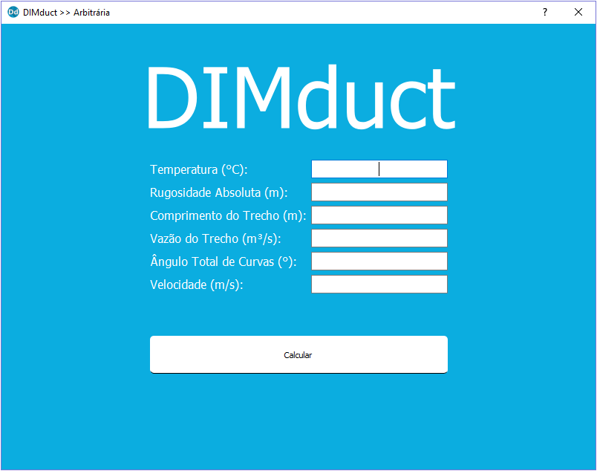

Figura 9 – Formulário para o Método da Velocidade Arbitrária

**Terceiro Passo**

Os campos devem ser preenchidos com os valores adequados e nas unidades indicadas (colocar somente os números nos campos).

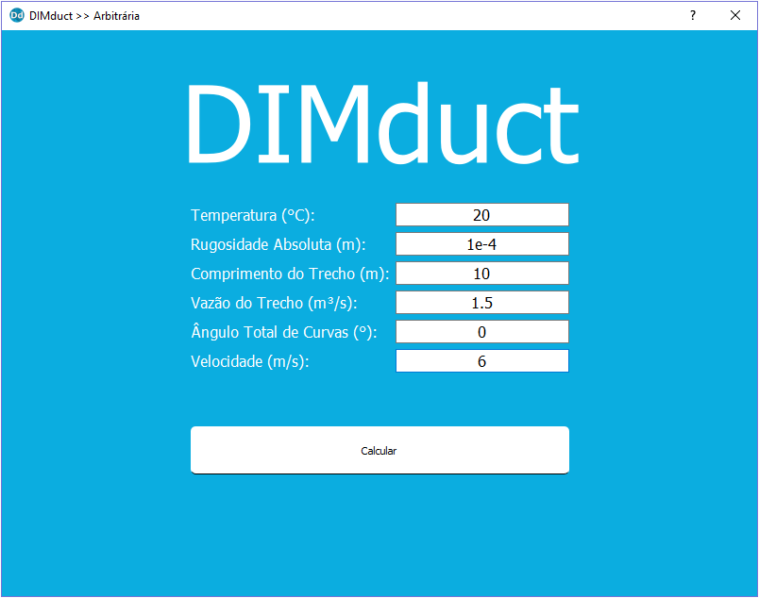

Figura 10 – Campos para os valores de entrada (arbitrária).

Os valores da Fig. 11 são correspondentes ao *trecho A*, onde a vazão é a máxima. A velocidade 6m/s é adotada da tabela de velocidades recomendadas.

**Quarto Passo**

Clique no botão **Calcular**.

**Quinto Passo**

Após o acionamento do botão, uma nova janela surgirá, apresentando os resultados do cálculo para os valores especificados (assumindo que os dados sejam válidos), conforme Fig. 10. Os dados apresentados para este método serão diâmetro (m), perda de carga (Pa), velocidade (m/s) e área (m²).

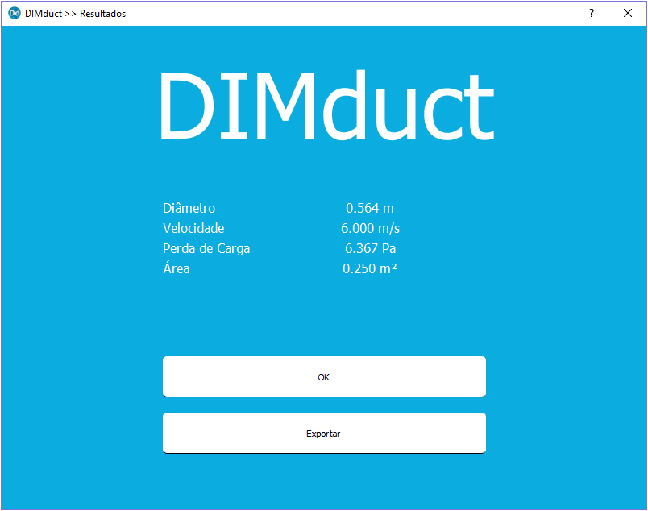

Figura 11 – Resultados do Método Arbitrário.

Seus resultados poderão ser salvos clicando no botão **Exportar**. A partir dele será gerado um arquivo *txt* com os dados do cálculo realizado. Quando o botão for clicado, uma tela mostrando suas pastas pessoas aparecerá. Nela, seleciona a pasta de destino para o arquivo e o nome dele. Depois, clique em **Salvar**.

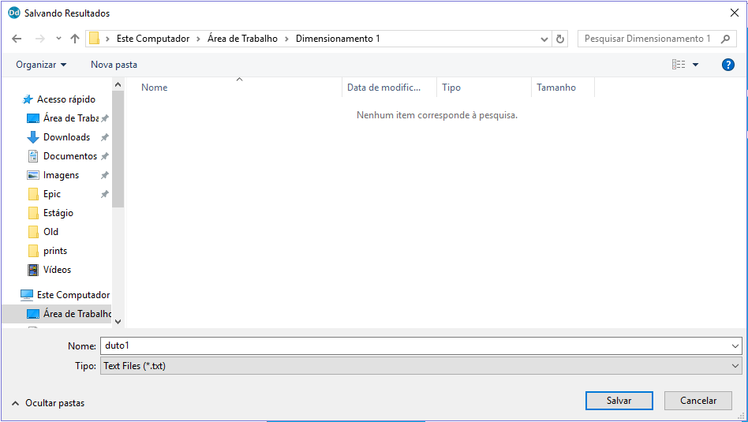

Figura 12 – Seleção de caminho para salvamento de arquivo de exportação.

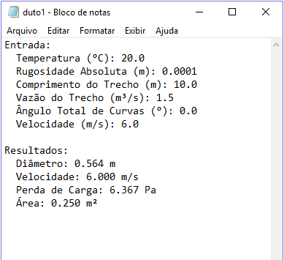

Figura 13 – Arquivo exemplo de exportação.

A seguir segue a resolução para o *trecho B*, através do método de dimensionamento da velocidade arbitrária:

**Todos os passos** permanecem iguais, somente os valores de entrada devem ser preenchidos com os valores correspondentes ao *trecho B*, Fig. 12.

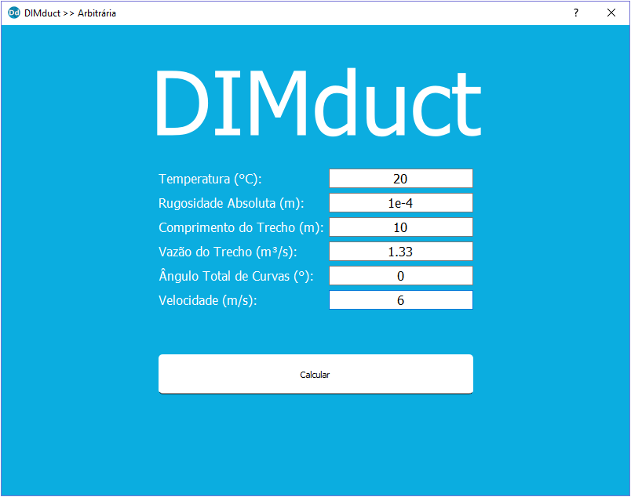

Figura 14 – Dados para o trecho *B*.

Os resultados para o *trecho B* serão apresentados em uma nova janela:

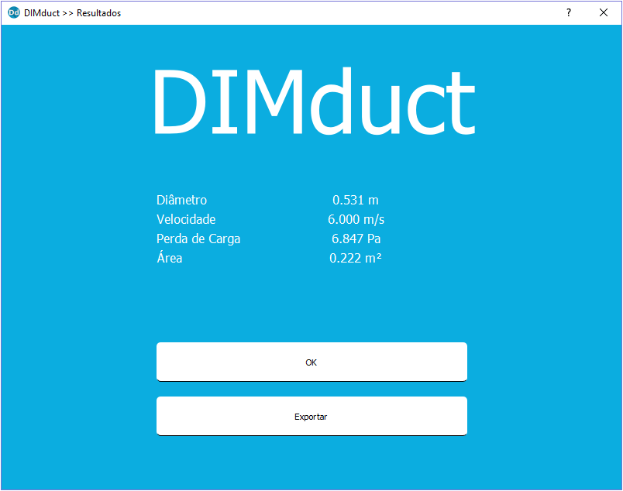

Figura 15 – Resultados para o trecho *B*.

### 4.2.2 Perda de Carga Constante (Método ASHRAE)

Será dimensionada a tubulação dos *trechos A e B*, novamente, porém utilizando-se o Método de Dimensionamento de Perda de Carga Constante (ASHRAE). Nesta rotina de cálculos são calculados **dois trechos** por vez. Portanto, os *trechos A* e *B* são calculados simultaneamente.

**Todos os passos do Método da Velocidade Arbitrária se repetem.** Algumas modificações ocorrem em relação aos campos de entrada (segundo passo) e de saída (quinto passo).

**Segundo Passo**

Os campos devem ser preenchidos da mesma forma como no método anterior. Porém **muita atenção** em relação ao *Comprimento do Trecho*. Este deve permanecer **sempre** em 1 (um) metro, pois o método calcula em termos de perda por metro de tubulação reta.

As diferenças entre os *Tipos* (Conforto e Industrial) estão descritas na seção **3.2**.

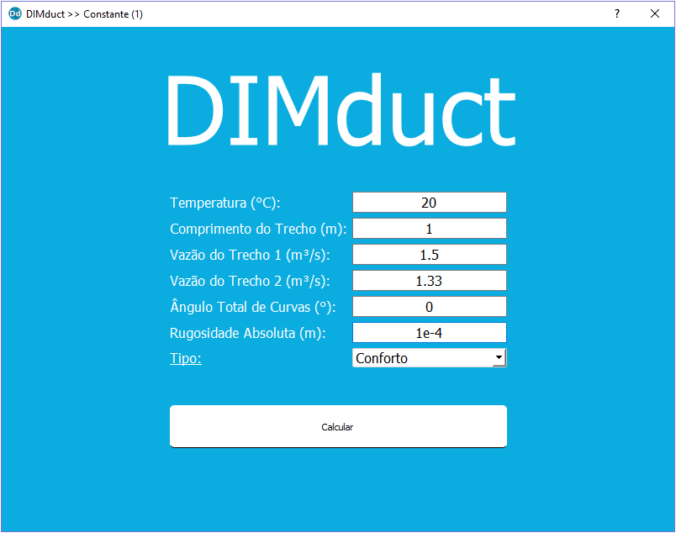

Figura 16 – Campos para os valores de entrada (constante ASHRAE).

Após o **segundo passo**, os valores dos resultados são apresentados como na Fig. 15. Deverá ser guardado o valor de *dP*, pois este valor deverá ser multiplicado pelo comprimento do *trecho de maior caminho que o ar percorre*, obtendo-se, assim, a perda de carga total do sistema.

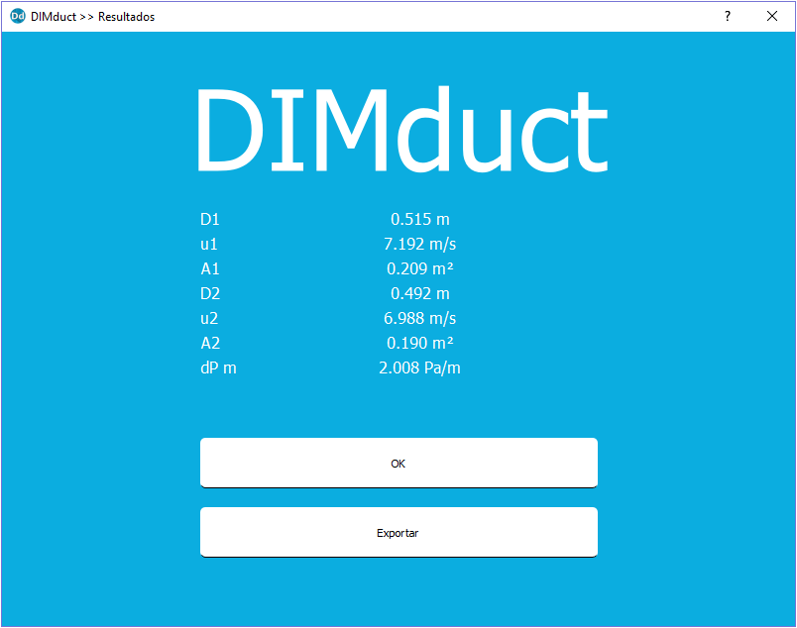

Figura 17 – Indicação dos resultados para os *trechos A* e *B*.

### 4.2.3 Perda de Carga Constante (Método Clássico)

O Método de Dimensionamento de Dutos Perda de Carga Constante (Clássico) se diferencia do Método ASHRAE por resolver o problema de perda de carga a partir de método iterativo, segundo a mecânica dos fluidos clássica. Nesta rotina de solução do programa é resolvido **um trecho** por vez (e não os dois, como no método da ASHRAE).

Os **passos são semelhantes** aos apresentados até então para os outros métodos.

**Primeiro Passo**

Os campos serão preenchidos com os valores referentes ao trecho *B*. O primeiro trecho foi dimensionado usando-se os métodos anteriores. Os valores de *Q1*e *u1* são referentes aos do primeiro trecho, ou seja, a vazão inicial (total) e a velocidade inicial (de acordo com recomendação de norma), para este caso do exemplo, *u1* = 6m/s. **Importante:** o comprimento *L2-3* deve ser mantido igual a 1 metro (um metro), pois a perda de carga é obtida para cada metro de tubulação.

A caixa *Primeiro trecho?* deverá ser desmarcada para os trechos depois do primeiro, pois os valores seguintes (perda de carga e diâmetro 2,3) devem ser preenchidos com os calculados nele.

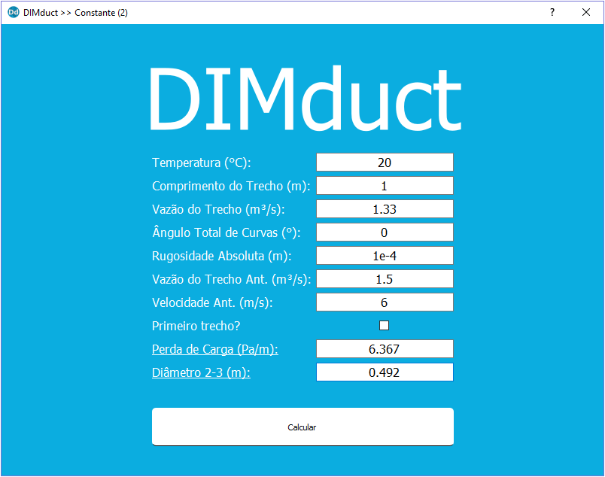

Figura 18 – Campos para os valores de entrada (constante clássico).

**Segundo Passo**

Após clicar em**Calcular**:

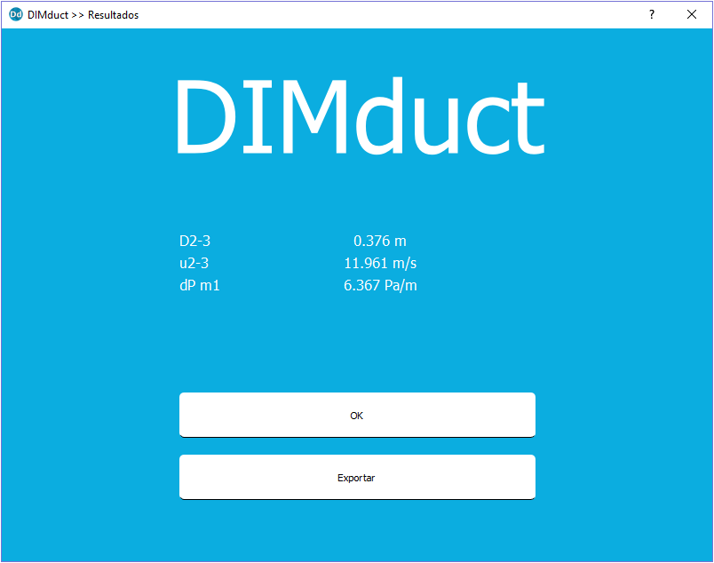

Figura 19 - Indicação dos resultados.

Sendo,

*D2-3*: Diâmetro da tubulação que está sendo calculada.

*dPm1*: Perda de carga por metro. **Importante:** este valor será multiplicado, posteriormente, pelo comprimento real dos trechos, de forma a fornecer a perda de carga total do sistema.

*u2-3*: Nova velocidade calculada para o trecho.

### 4.2.4 Recuperação da Pressão Estática

**Primeiro Passo**

Preencheremos os campos com os valores referentes ao Trecho *B*. O primeiro trecho, ou seja, o trecho *A,* é dimensionado usando métodos anteriores.

Os campos a serem preenchidos dizem respeito ao trecho em que se está dimensionando. Sendo assim, *Q2-3* e *L2-3* são os valores conhecidos de vazão e comprimento para o trecho que se está calculando, respectivamente.

O valor de *u1-2* diz respeito à velocidade inicial no primeiro trecho, conforme indicação de norma (neste caso, 6m/s).

Os chutes de diâmetro e velocidade não deverão interferir nos resultados, somente determinarão quantos cálculos serão realizados até a chegada ao resultado final, e, portanto, interferirão (minimamente) no tempo de execução do programa.

Os valores mencionados devem ser preenchidos nos campos conforme apresentado na Fig. (23). A caixa *Calcular perda de carga?* deverá estar ativa somente para o primeiro trecho e cálculos de curva.

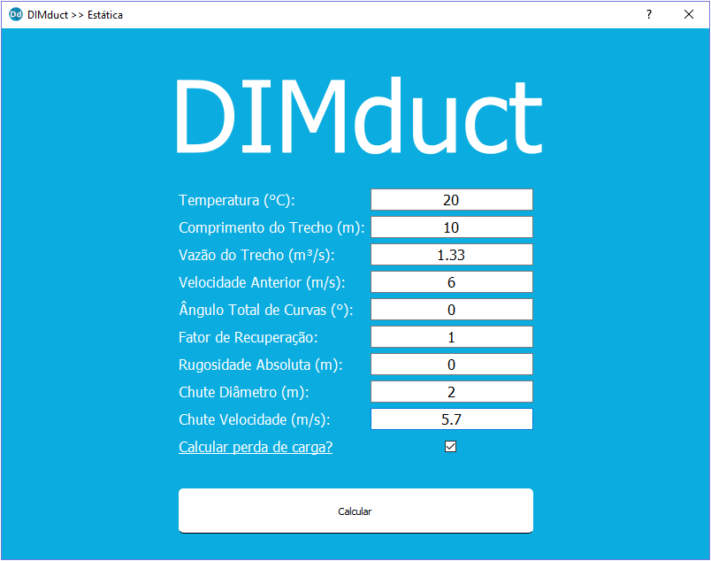

Figura 20 - Campos para os valores de entrada.

**Terceiro passo**

Clique no botão **Calcular**. Os resultados serão apresentados como na figura seguinte.

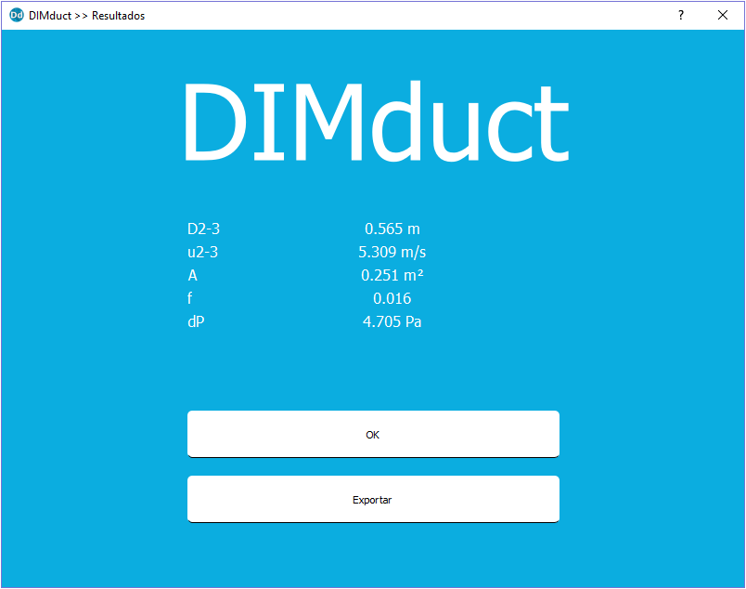

Figura 21 - Indicação dos resultados.

## 4.3. Considerações Finais

O manual apresentou como utilizar o software para cada um dos métodos. Foram dimensionados apenas os dois primeiros trechos do exemplo. Os demais trechos seguem de forma análoga. Algumas observações importantes devem ser seguidas:

1. Todos os dados calculados poderão ser salvos usando a opção **Exportar** presente em todas as telas de resultados. Salve seus resultados até que todo o sistema esteja dimensionado;
2. O valor de *theta*, o qual não foi modificado em nenhum exemplo, será utilizado quando no trecho de interesse houver alguma curva. Por exemplo: se tiver apenas **uma única curva de 90°**, este será o valor de *theta.* Se tiver duas, o valor será 180. E assim por diante;
3. Quando algum acessório que não seja curva deva ser considerado, o valor de perda de carga do mesmo precisa ser conhecido e acrescentado na perda de carga total do sistema, ao final do dimensionamento;
4. O valor de *R*¸referente à constante de recuperação para o *Método da Recuperação da Pressão Estática,* é um valor totalmente arbitrário dentro da faixa estipulada. Vai depender da experiência do projetista.

# Bibliografia Consultada

ASHRAE – HVAC: Applications Handbook.

ASHRAE – HVAC: Systems and Equipments Handbook.

BRAN, SOUZA. Máquinas de Fluxo: Turbinas, Bombas e Ventiladores. Ed. LTC. 1969.

COSTA, E. C. Ventilação. Editora Edgard Blucher. 2005.

FOX, MCDONALD E PRITCHARD: Introdução à Mecânica dos Fluidos. 8ª Ed. LTC. 2014.

MACINTYRE. Ventilação Industrial e Controle da Poluição. 2ª Ed. Guanabara. 1990.

MESQUITA. Engenharia de Ventilação Industrial. Ed. Edgard Blucher. 1977.

*“Deu pra entender isso?*”